MELANYC PEPTIDE / Осветляющий коктейль Меланик

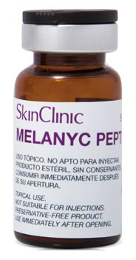

Действие:
Осветляющий коктейль применяется в комплексной программе коррекции гиперпигментации. Назначается курсом 5 -7 процедур 1 раз в 7дней. Уменьшает выраженность пигментных пятен, увлажняет кожу, насыщает ее активными компонентами.
Объём: 5 х 5 мл
АКТИВНЫЕ ИНГРЕДИЕНТЫ :Витамин С, альфа-арбутин, олигопептид-34, глутатион, ниацинамид, SH-полипептид-2, гриб Матцутаке (род Рядовки), экстракт солодки голой и экстракт корня солодки.

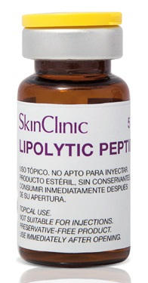
LIPOLYTIC PEPTIDE / Липолитический коктейль с пептидами

Действие:
Коктейль предназначен для борьбы с целлюлитом и локальными жировыми отложениями.
Объём: 5 х 5 мл
АКТИВНЫЕ ИНГРЕДИЕНТЫ: SH-олигопептиды, фосфатидилхолин, дезоксихолат натрия, экстракт красных морских водорослей, L-карнитин и экстракт артишока.

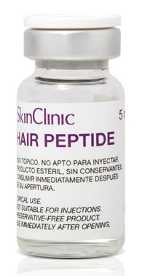
HAIR PEPTIDE / Коктейль для волосистой части головы

Действие:
Коктейль применяется для усиления роста волос и укрепления волосяной луковицы. Назначают курсом 6 - 8 процедуры 1 раз в 7дней, увлажняет кожу, насыщает ее активными компонентами, стимулирует обмен веществ и рост волоса.
Объём: 5 х 5 мл
АКТИВНЫЕ ИНГРЕДИЕНТЫ: SH-полипептид-2, SH-полипептид-1, SH-полипептид-9, трипептид меди-1, нуклеотиды, витамины и аминокислоты.

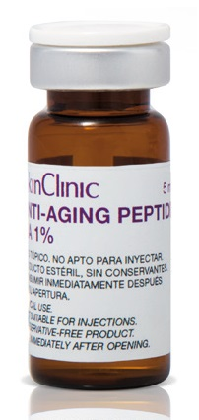
ANTIAGING PEPTIDE HA 1% / Омолаживающий коктейль с пептидами

Действие: Коктейль применяется для интенсивной коррекции возрастных изменений. Применяется курсом 4 - 8 процедур 1 раз в 7дней. Обеспечивает эффект биоревитализации и увлажняет кожу, насыщает ее активными компонентами, стимулирует синтез коллагена, эластина и выработку собственной гиалуроновой кислоты.
Объём: 5 х 5 мл
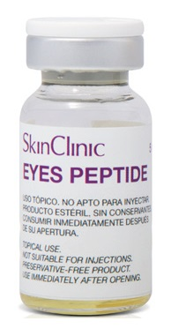
АКТИВНЫЕ ИНГРЕДИЕНТЫ: SH-олигопептиды-1, SH-полипептид-2, SH-олигопептид-2, SH-полипептид-1, трипептид меди-1, нуклеотиды, витамины, аминокислоты, гиалуроновая кислота.

EYES PEPTIDE / Омолаживающий коктейль для периорбитальной области

Действие: Коктейль применяется для интенсивной коррекции возрастных изменений, укрепления стенок сосудов, уменьшения отеков и темных кругов под глазами. Применяется курсом 4 - 8 процедур 1 раз в 7дней.
Объём: 5 х 5 мл
АКТИВНЫЕ ИНГРЕДИЕНТЫ
Органический кремний, гиалуроновая кислота, пальмитоил олигопептид, пальмитоил тетрапептид-7, тетрапептид-5 ацетил, витамин С (стабилизированный), кумарин, троксерутин, гинкго билоба, экстракт артишока.

BIOFLASH CARE / БИОФЛЕШ УХОД

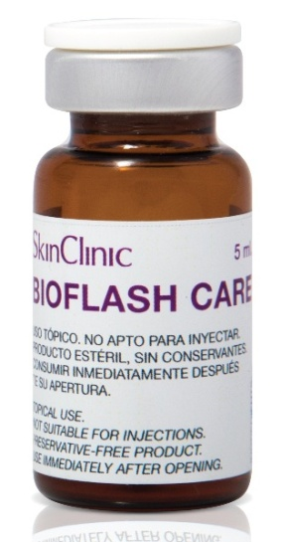

Действие: оказывает мощный антивозрастной эффект, корректирует признаки фотоиндуцированного старения, укрепляет сосуды, потенцирует лифтинг, нормализует деятельность сальных желез, укрепляет волосяные фолликулы и стимулирует рост волос.
Объём: 5 х 5 мл, 5 х 5 мл
АКТИВНЫЕ ИНГРЕДИЕНТЫ
Витамин C 2,5%, Ретинил пальмитат 1,25%, Никотинамид 0,5%, Пан тенол 0,2%, Витмин Е 0,1%, Витамин B2 0,1%, Витамин B1 0,1%, Витамин B6 0,1%

